

BURSA ULUDAĞ ÜNİVERSİTESİ
İşletme Fakültesi/Yönetim Bilişim Sistemleri
WEB MADENCİLİĞİ DERSİ
Arçelik Markasına Ait Müşteri Şikayetlerinin
Web Madenciliği ile Analizi
Merve Subaşı
132230015

İÇİNDEKİLER
- Proje Tanımı ve Problemin Belirlenmesi…………………………..……………….…3
- Araştırma Soruları……………………………………………...……………………...3
- Veri Tedarik Süreci ve Teknik Kaynaklar.……………………………………………..3
- Veri Madenciliği Metodolojisi (CRISP-DM Yaklaşımı)................................................4
4.1. Veri Hazırlığı ve NLP Boru Hattı (Pipeline)...................................................5
4.2. Stopwords ve Sözcük Normalizasyonu……………………………………...5
4.3. Şikayetlerin Sınıflandırılması (Kriz Yönetimi Perspektifi)............................5
- Analizde Kullanılan Değişkenler ve Etiketleme Mantığı……………………………..6
- İşletme Bazlı Bulgular ve Departman Analizleri……………………………………...6
6.1. Üretim ve Kalite Kontrol (Kök Neden) Analizi……………………………..6
6.2. Operasyonel Darboğazlar ve Servis Ağı Verimliliği………………………...7
6.3. Finansal Etki: Churn (Müşteri Kaybı) Analizi………………………………8
- Kategori Bazlı Stratejik Matris………………………………………………………..9
- Çalışmanın Sınırlılıkları ve Etik Değerlendirme……………………………………..10
- Yönetsel Karar Destek Önerileri ve Sonuç…………………………………………..11

1. PROJE TANIMI VE PROBLEMİN BELİRLENMESİ
Günümüz rekabetçi beyaz eşya pazarında müşteri deneyimi, markaların sürdürülebilir pazar payı elde etmesinde kritik bir belirleyici hâline gelmiştir. Ürün kalitesi kadar satış sonrası hizmet süreçlerinin etkinliği de müşteri sadakati üzerinde doğrudan etki yaratmaktadır. Arçelik özelinde, satış sonrası hizmetlerde yaşanan yoğunluk, operasyonel gecikmeler ve iletişim problemleri müşteri memnuniyetsizliğini artırarak marka algısı üzerinde risk oluşturmaktadır.
Bu proje, yapılandırılmamış müşteri şikayet metinlerini web madenciliği ve doğal dil işleme (NLP) yöntemleriyle analiz ederek, kurumsal süreçlerdeki temel sorun alanlarını sayısal ve yönetsel bakış açısıyla ortaya koymayı amaçlamaktadır. Çalışma, müşteri ilişkileri ve kriz yönetimi perspektifinde bir sınıflandırma (classification) problemi olarak ele alınmıştır.

2. ARAŞTIRMA SORULARI
Çalışma kapsamında aşağıdaki araştırma sorularına yanıt aranmıştır:
- Müşteri şikayetlerinin kök nedeni ağırlıklı olarak üretim hatalarından mı, yoksa insan faktörüne (bayi, teknik servis, çağrı merkezi) mi dayanmaktadır?
- Müşteri memnuniyetsizliğinde hangi operasyonel departman temel darboğaz konumundadır?
- Hangi şikayetler acil müdahale edilmediği takdirde müşteri kaybına (churn) yol açabilecek kritik risk taşımaktadır?
- Ürün kategorilerine göre churn riski dağılımı farklılaşmakta mıdır?

3. VERİ TEDARİK SÜRECİ VE TEKNİK KAYNAKLAR
Analiz, 19 Ocak 2026 itibarıyla son bir yıllık dönemi kapsamaktadır. Veriler iki ana kaynaktan elde edilmiştir:
Şikayetvar (Resmi Şikayet Kanalı)
Kaynak: https://www.sikayetvar.com/arcelik
Kapsam: 10.000+ detaylı müşteri şikayeti
X (Sosyal Medya Kriz Kanalı)
Kaynak: https://x.com/ArcelikDestek/with_replies Kapsam: 1.200+ anlık müşteri geri bildirimi
Veri toplama aşamasında, statik ve dinamik web sayfalarından veri çekebilmek için hibrit bir mimari kullanılmıştır:
- Selenium WebDriver: Şikayetvar gibi sayfa yapısı dinamik olan ve kullanıcı etkileşimi (kaydırma, tıklama) gerektiren platformlarda, tarayıcı otomasyonu için Selenium kullanılmıştır. Bu sayede "Dinamik İçerik Kazıma" (Dynamic Content Scraping) gerçekleştirilmiştir.
- BeautifulSoup & Requests: Sayfaların HTML yapısını parse etmek ve metin bloklarını (şikayet açıklaması, tarih, başlık) ayıklamak için kullanılmıştır.
- ThreadPoolExecutor (Paralel Programlama): Veri toplama hızını artırmak amacıyla "Multi-threading" teknikleri uygulanmış, bu sayede binlerce veri çok daha kısa sürede asenkron olarak çekilmiştir.

4. VERİ MADENCİLİĞİ METODOLOJİSİ (CRISP-DM)
Bu çalışmada CRISP-DM (Cross Industry Standard Process for Data Mining) metodolojisi benimsenmiştir. Süreç; iş probleminin anlaşılması, veri hazırlığı, modelleme ve sonuçların değerlendirilmesi aşamalarından oluşmaktadır.
Veri kazıma (scraping) sürecinde karşılaşılan 'bot engelleme' mekanizmalarını aşmak için 'Stable Driver' mimarisi kurulmuştur. AutomationControlled özelliği devre dışı bırakılmış ve Random Delay (rastgele bekleme süreleri) eklenerek insansı tarayıcı davranışları simüle edilmiştir. Bu sayede veri çekme işlemi kesintisiz ve etik sınırlar çerçevesinde tamamlanmıştır.
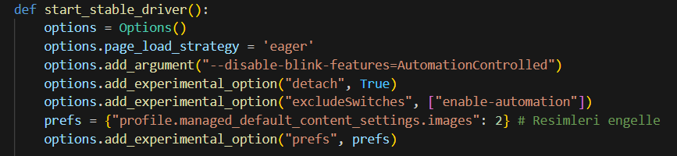

4.1. Veri Hazırlığı ve NLP Boru Hattı (Pipeline)
Şikayet metinleri analiz edilebilir özelliklere dönüştürülebilmesi amacıyla aşağıdaki NLP adımlarından geçirilmiştir:
- Gürültü Giderimi (Denoising): HTML etiketleri, sistem mesajları ve kazıma hataları temizlenmiştir.
- Tokenizasyon: Metinler kelime seviyesinde ayrıştırılmıştır.
- Metin Temizliği: Sayılar, özel karakterler ve anlamsal katkısı olmayan semboller çıkarılmıştır.

4.2. Stopwords ve Sözcük Normalizasyonu
Türkçe dil yapısına uygun stopword listeleri kullanılarak anlamsal katkısı olmayan kelimeler çıkarılmıştır. Ayrıca marka özelinde sık tekrar eden ancak ayırt edici olmayan ifadeler filtrelenerek analiz doğruluğu artırılmıştır.

4.3. Şikayetlerin Sınıflandırılması (Kriz Yönetimi Perspektifi)
Şikayetler içeriklerine göre iki ana sınıfa ayrılmıştır:
- Üretim Kaynaklı (Fabrika / Kalite Kontrol)
- Hizmet Kaynaklı (Bayi, Teknik Servis, Çağrı Merkezi)
Ayrıca her şikayet; Lojistik, Çağrı Merkezi ve Teknik Servis departmanlarından biriyle ilişkilendirilmiş ve churn riski anahtar kelime temelli kurallarla sınıflandırılmıştır.

5. ANALİZDE KULLANILAN DEĞİŞKENLER VE ETİKETLEME MANTIĞI
Analizde kullanılan temel değişkenler aşağıdaki gibidir:
- Kök_Neden: Üretim, Hizmet, Belirsiz
- Darboğaz_Departman: Teknik Servis, Lojistik, Çağrı Merkezi
- Churn_Riski: Yüksek, Düşük
- Kategori: Buzdolabı, Çamaşır Makinesi, Klima, Küçük Ev Aletleri

6. İŞLETME BAZLI BULGULAR VE DEPARTMAN ANALİZLERİ

6.1. Üretim ve Kalite Kontrol (Kök Neden) Analizi
Şikayetlerin %59,5’inin üretim bandındaki kalite kontrol süreçlerinden kaynaklandığı tespit edilmiştir. Şikayetlerin yarısından fazlasının doğrudan fabrikadan çıkışlı olması, sorunun satış sonrası hizmetlerden ziyade üretim ve kalite kontrol (QA) safhalarında başladığını kanıtlar. Bu durum, işletme için yüksek "garanti maliyeti" ve marka imajında "kronik sorunlu ürün" algısı yaratmaktadır.
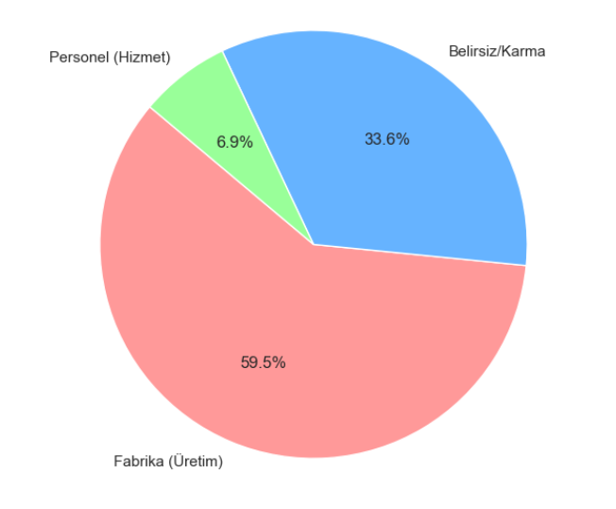
Şekil 1. Şikayetlerin Kök Neden Dağılımı
Bu bulgu, üretim aşamasındaki küçük kalite sapmalarının satış sonrası süreçlerde ciddi maliyetler yarattığını göstermektedir.

6.2. Operasyonel Darboğazlar ve Servis Ağı Verimliliği
Analiz sonuçlarına göre müşteri memnuniyetsizliğinin %83’ü Teknik Servis süreçlerinde yoğunlaşmaktadır. %60'a yakın olan üretim hataları (Fabrika), servis ağında kontrol edilemez bir talep yığılması yaratmıştır.
Bu durum, Arçelik’in servis kapasitesinin mevcut arıza hacmine yetişemediğini gösterir. Müşteri nezdinde asıl "kriz" ürünün bozulması değil, servisin bu sorunu zamanında çözememesidir. Sonuç olarak; üretim kalitesi artırılmadan veya servis kapasitesi dijital yöntemlerle optimize edilmeden markanın operasyonel verimliliğe ulaşması mümkün görünmemektedir.

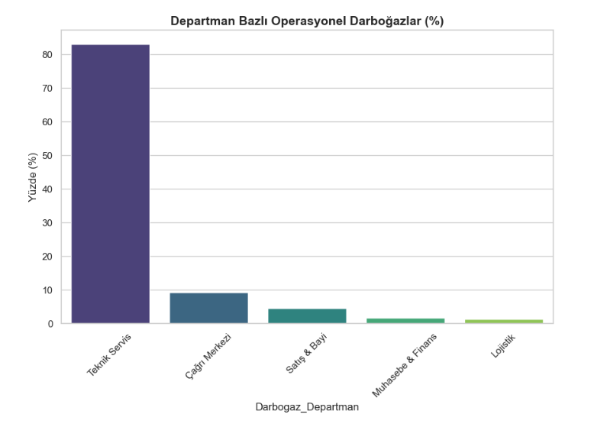Şekil 2. Departman Bazlı Operasyonel Darboğazlar

6.3. Finansal Etki: Churn (Müşteri Kaybı) Analizi
Müşterilerin %37,9’u "Yüksek Churn Riski" grubunda yer almaktadır. Bu veri, markanın her 10 müşterisinden yaklaşık 4'ünü kalıcı olarak kaybetme tehlikesiyle karşı karşıya olduğunu kanıtlar. Bu grubun kritikliği, sadece sadakat kaybından değil, konuyu Tüketici Hakem Heyeti (THH) ve mahkemeler gibi yasal zeminlere taşıma potansiyellerinden kaynaklanmaktadır.
Stratejik Riskler:
- Finansal Kayıp: Yüksek riskli kitle tamir yerine bedel iadesi veya ürün değişimi talep ederek nakit akışında doğrudan yükümlülük yaratır.
- Görünmez Maliyetler: Hukuki süreçlerin getirdiği vekalet ücretleri, tazminatlar ve personel zaman kaybı işletme giderlerini artırır.
- Marka Erozyonu: Bu grubun sosyal medyadaki olumsuz etkisi, potansiyel satış gelirlerini de tehdit eder.
Sonuç: %38'lik bu kitle için olay hukuki boyuta taşınmadan proaktif geri kazanım stratejileri uygulanmalıdır.

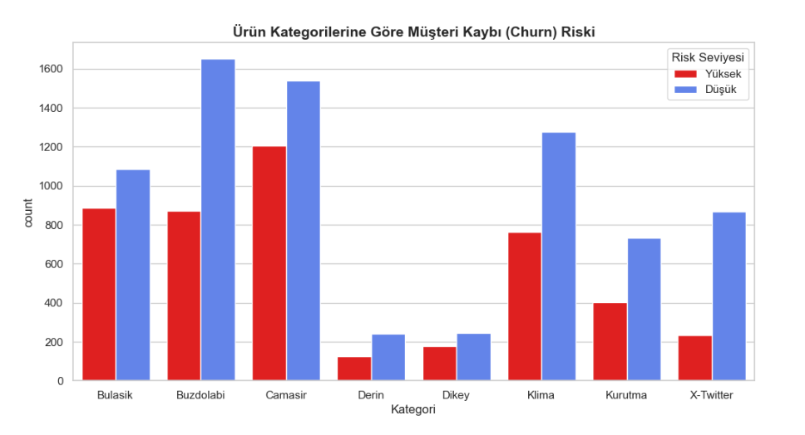Şekil 3. Ürün Kategorilerine Göre Churn Riski

7. KATEGORİ BAZLI STRATEJİK MATRİS
Bu matris, metin madenciliği sonuçlarının kategori bazında çaprazlanmasıyla elde edilmiştir. Çalışmada her bir ürün grubu için üç ana performans göstergesi (Üretim Hatası, Servis Darboğazı ve Churn Riski) 0-100 ölçeğinde puanlanmıştır. Renk skalası, riskin yoğunlaştığı alanları (koyu kırmızı) ve görece daha stabil olan birimleri (açık sarı) görselleştirerek işletme yönetimine önceliklendirme imkanı sunmaktadır.
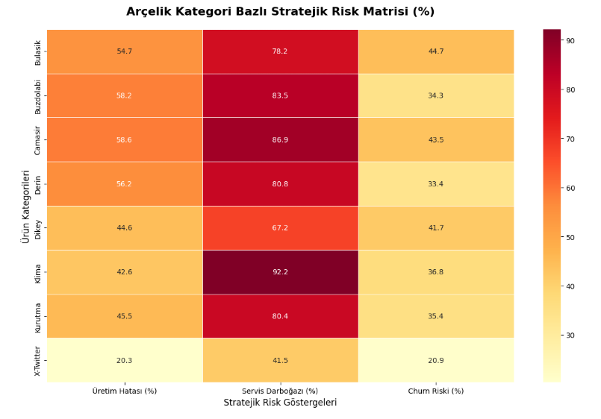
Şekil 4. Kategori Bazlı Stratejik Risk ve Performans Matrisi

8. ÇALIŞMANIN SINIRLILIKLARI VE ETİK DEĞERLENDİRME
Veriler yalnızca herkese açık platformlardan elde edilmiştir. Çalışma akademik amaçlıdır ve kişisel veriler analiz dışı bırakılmıştır. Etiketleme süreçleri kural tabanlıdır ve %100 doğruluk iddiası taşımamaktadır.

9. YÖNETSEL KARAR DESTEK ÖNERİLERİ VE SONUÇ
Bu çalışma, Arçelik’in müşteri deneyimi krizinin bir "algı veya pazarlama" sorunu değil, doğrudan "operasyonel bir kapasite ve kalite" sorunu olduğunu bilimsel verilerle kanıtlamıştır. Elde edilen bulgular ışığında şu stratejik aksiyonlar hayati önem taşımaktadır:
- Dijital Dönüşüm ve Yapay Zeka: Teknik servis üzerindeki %83’lük devasa darboğazı aşmak için sadece personel artırımı yeterli olmayacaktır. Yapay Zeka Destekli Randevu Sistemleri ile servis rotalarının optimize edilmesi ve teknisyenlerin uzmanlık alanlarına göre otomatik yönlendirilmesi, servis hızını (Lead Time) artıracak tek teknolojik çözümdür.
- Önleyici Kalite Yönetimi: Şikayetlerin %60'ına yakını fabrikadan başlamaktadır. Üretim hattında Altı Sigma (Six Sigma) disiplininin uygulanması, "hatayı oluşmadan engelleme" felsefesini merkeze alır. Bu, sadece müşteri memnuniyetini artırmakla kalmayacak; aynı zamanda garanti kapsamındaki parça değişim ve lojistik maliyetlerini de minimize ederek karlılığı koruyacaktır.
- Kriz Yönetimi ve Proaktif Müdahale: Analizde tespit edilen %38’lik "Yüksek Churn Riski" grubu, işletmenin finansal güvenliğini tehdit etmektedir. Bu grup için kurulacak "Hızlı Müdahale Mekanizmaları", şikayeti yasal bir sürece veya bir marka kaybına dönüşmeden proaktif olarak (değişim, vip servis, ek sadakat ödülleri) çözmeyi hedeflemelidir.
Genel Sonuç: Arçelik için başarı kriteri artık sadece "satış rakamları" değil, "Satış Sonrası Operasyonların Bütüncül Yönetimi"dir. Veri madenciliği sonuçları göstermektedir ki; üretim kalitesindeki %1’lik bir iyileşme, teknik servis üzerindeki yükü ve müşteri kaybını çarpan etkisiyle azaltma potansiyeline sahiptir. İşletme, odağını pazarlama iletişiminden operasyonel mükemmelliğe kaydırmalıdır.

